Приложение № 1
к документации об аукционе на право
заключения договора купли-продажи
лесных насаждений

Предмет аукциона № 22

Начальная цена предмета аукциона: 286 101 руб. 25 коп.
Кадастровый номер: 21:18:000000:7572
Кирское лесничество
Гартовское участковое лесничество

Номер лесного квартала |  | Номер лесотакса-ционного выдела-делянки | Площадь лесосеки, га | Хозяйство, преобла-дающая порода | Породы | Объем, куб. метров
 |  |  |  |  |  | Деловая |  |  |  | Дрова | Хворост-неликвид | Итого
 |  |  |  |  |  | Круп-ная | Сред-  няя | Мел-  кая | Итого | Дрова | Хворост-неликвид
28 |  | 7 | 3,1 | м/л | ель | 6 | 1 |  | 7 |  | 1 | 8
 |  |  |  |  | береза | 27 | 4 |  | 31 | 13 | 7 | 51
 |  |  |  |  | осина |  |  |  |  | 64 | 18 | 82
 |  |  |  |  | дуб | 54 | 13 |  | 67 | 43 | 16 | 126
 |  |  |  |  | липа | 58 | 49 | 1 | 108 | 304 | 77 | 489
 |  |  |  |  | итого | 145 | 67 | 1 | 213 | 424 | 119 | 756

ПЛАН ЛЕСНОГО УЧАСТКА
Местоположение: Чувашская Республика, Кирское лесничество, Гартовское участковое лесничество, квартал 28

Вид разрешенного использования: заготовка древесины

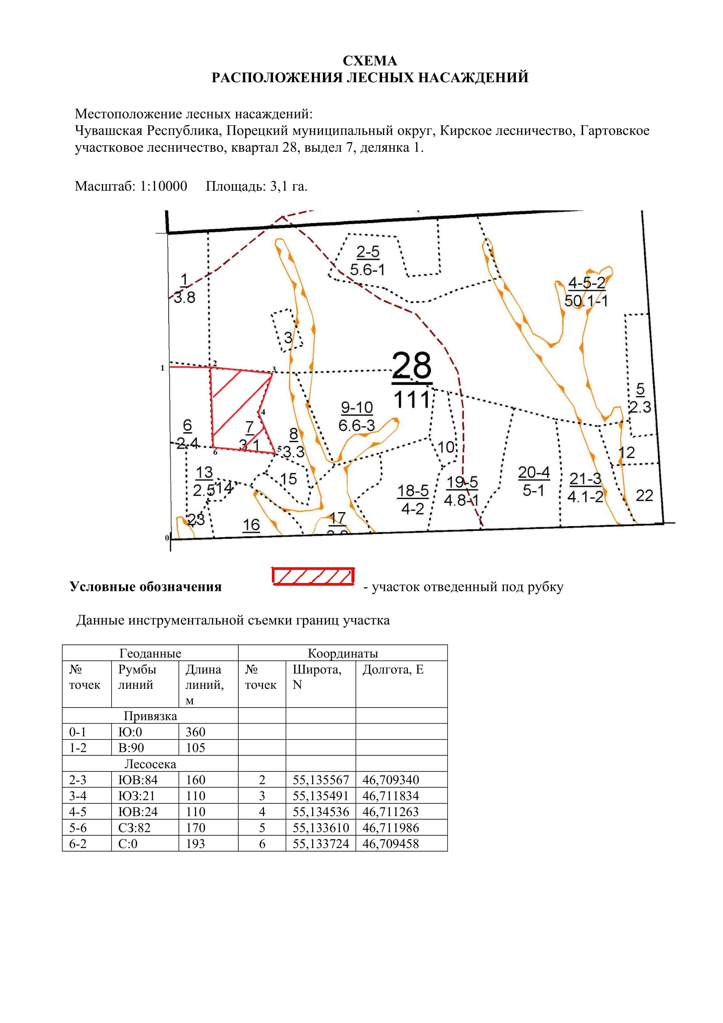

Таксационное описание лесных насаждений,
выставляемых на аукцион на право заключения
договора купли-продажи лесных насаждений
Наименование  участкового лесничества | №  кв. | №  выд. | Площадь,  га | Состав  насаждения | Возраст | Бони-  тет | Общий  запас вырубаемой древесины,  куб.м.
Гартовское | 28 | 7 | 3,1 | 6Лп2Д1Ос1Б +Е | 96 | 3 | 756

Характеристика лесных насаждений
га

Общая площадь - всего | в том числе
Общая площадь - всего | лесные земли |  |  |  |  | нелесные земли
Общая площадь - всего | покрытые лесной растительностью - всего | в том числе покрытые лесными культурами | лесные питомники, плантации | непокрытые лесной растительностью | итого | дороги | просеки | боло-та | дру-гие | ито-го
3,1 | 3,1 |  |  |  | 3,1

Целевое назначение лесов | Номер квартала (выдела) | Преобладающая порода | Площадь, га/  запас вырубаемой древесины, куб. м | в том числе по группам возраста древостоя, га / куб. м
 |  |  |  | молодняки | средневозрастные | приспевающие | спелые и перестойные
Гартовское участковое лесничество
Эксплуатационные леса | 28/7 | липа | 3,1/756 |  |  |  | 3,1/756

